Завдання для асинхронного формату
дистанційного навчання
на 19 квітня 2021 року

1 клас
Навчання грамоти (читання) | Читаю про дні тижня. С.Жупанин «Хто молодець?» Загадка.  ст.91-92  - Повторюємо дні тижня:  https://www.youtube.com/watch?v=cWvEWKc-Bwc  https://www.youtube.com/watch?v=0e7X3frDlQI  - 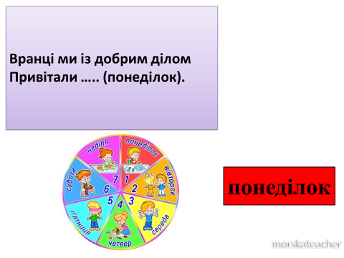  - 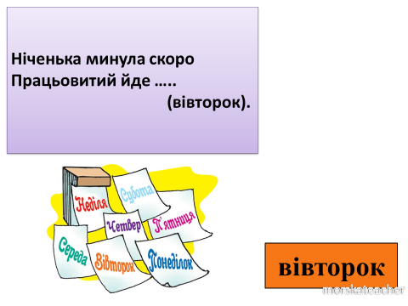  - 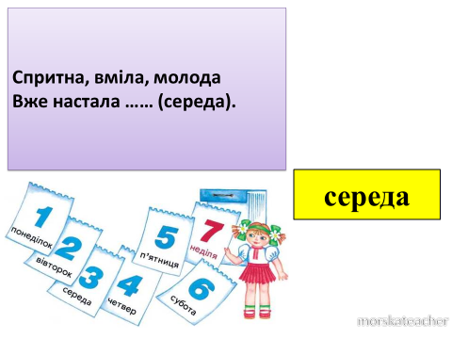  - 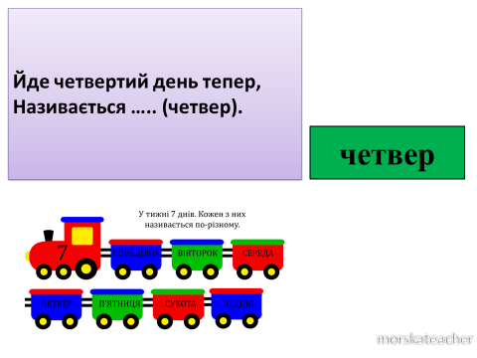  - 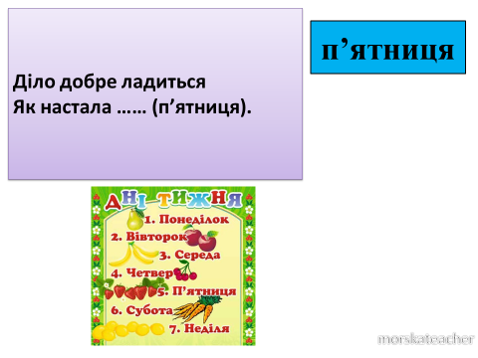  - 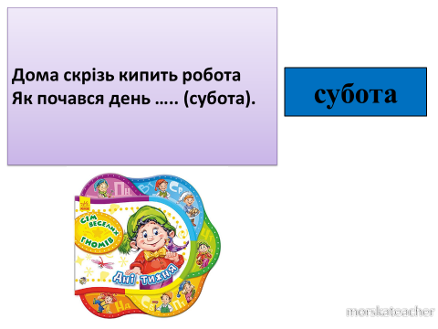  - 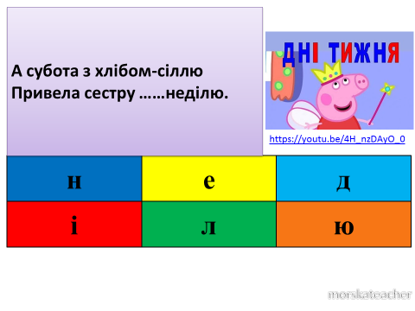  - 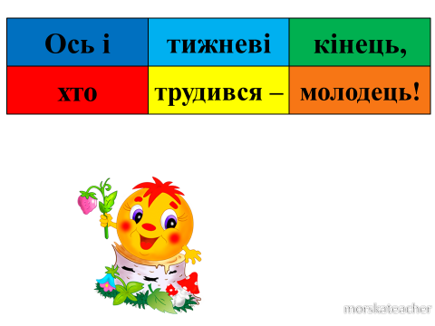
Математика | Додавання виду 45+30. Складання задачі на знаходження невідомого від’ємника за малюнком. с.119  - Послухай уважно: https://www.youtube.com/watch?v=OxqGMero9vE
Навчання грамоти (письмо) | Поділ слів на склади. Виконання мовних вправ. Вибіркове списування. Друкований зошит с.57  - Поділ слів на склади: https://www.youtube.com/watch?v=9_mo8K7e14c  - https://www.youtube.com/watch?v=upeJwPKsZSE
Руханки для відпочинку | - Зорова гімнастика: https://www.youtube.com/watch?v=lQBfNW6INmc  - Пальчикова гімнастика: https://www.youtube.com/watch?v=iYVk26erXJQ  - Руханка: https://www.youtube.com/watch?v=pcLMi59Pqhw

Я досліджую світ | Кульбабка  Підручник ст. 73.  посилання на електронну версію підручника https://pidruchnyk.com.ua/1214-ya-doslidzhuyu-svit-1-klas-budna.html  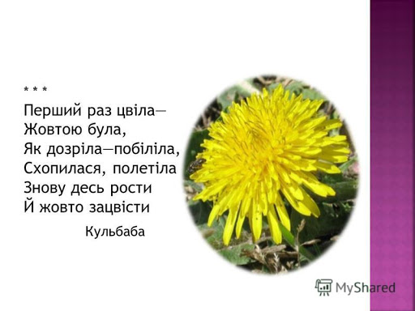  Майстер-клас зі створення https://www.youtube.com/watch?v=Wwc97ITRO78

2 клас
Англійська мова |  | Уважно розглядаємо ст. 76-77 ,всю нову лексику виписуємо у словничок і вчимо.  https://shkola.in.ua/1250-anhliiska-mova-2-klas-budna-2019.html  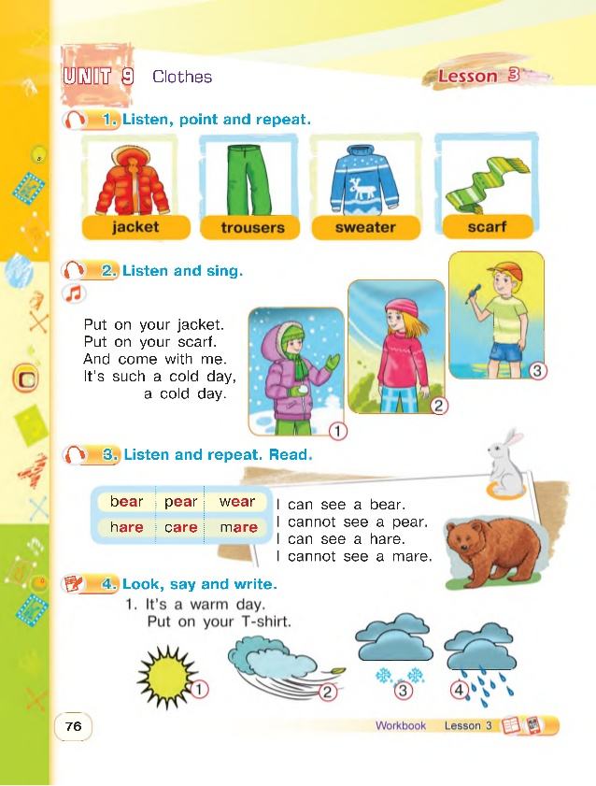  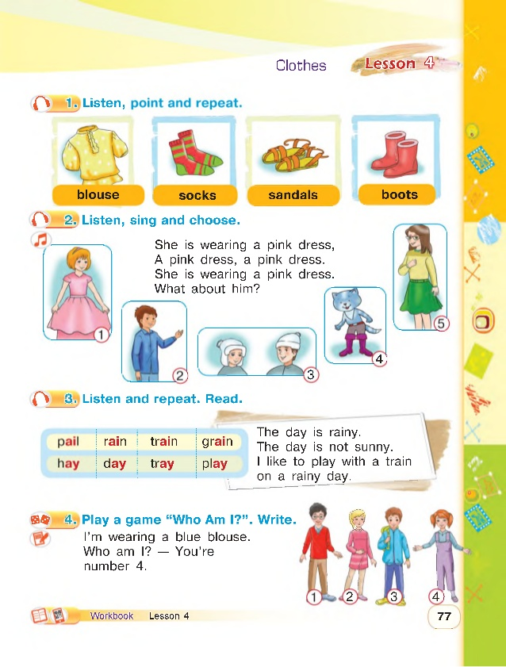
Українська мова | Тема : Службові слова.  Перейди за посиланням і уважно послухай .  https://www.youtube.com/watch?v=206UifT1Bxg  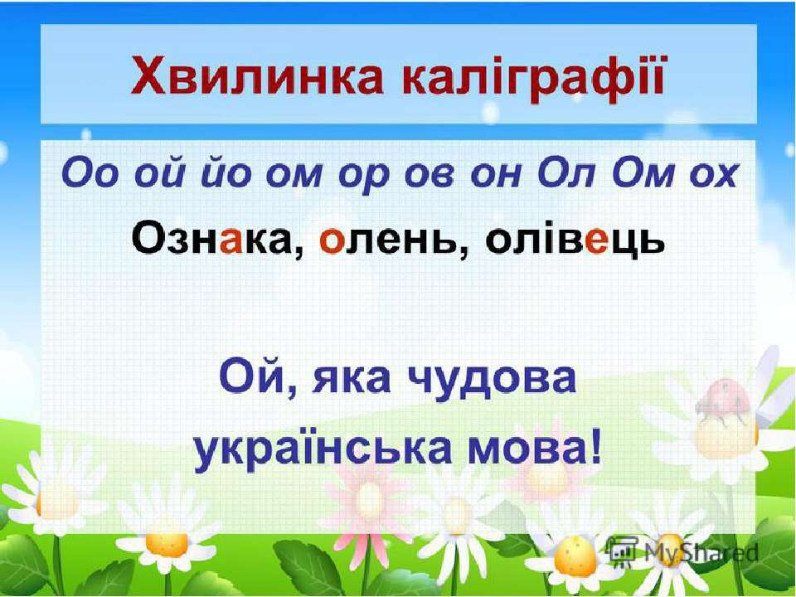  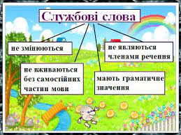  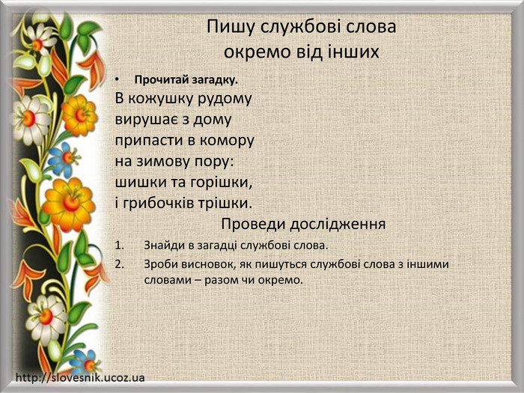
Читання | Цікаві завдання:  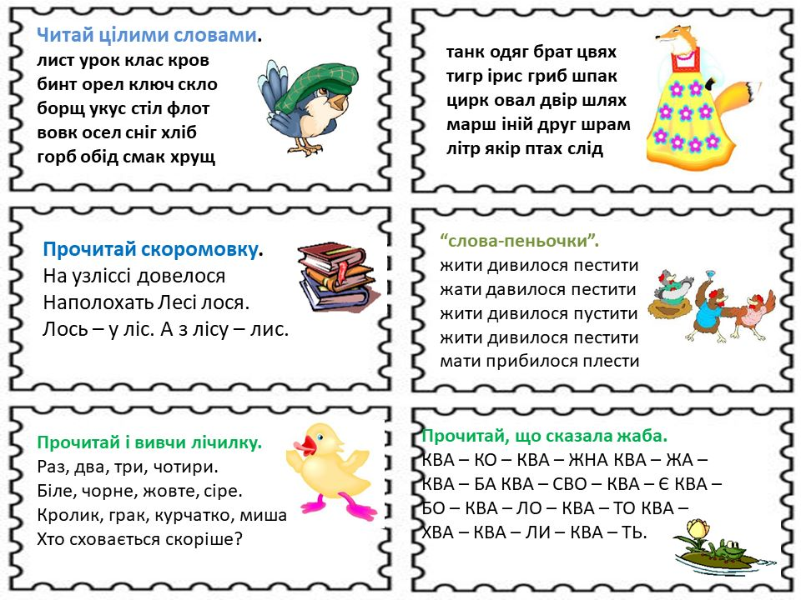  Ведемо читацький щоденник. ( читаємо твір на вибір і записуємо короткий зміст прочитаного, до найцікавішого твору малюємо ілюстрацію)
Корисні підказки | Пам’ятай , про режим дня. Якщо відпочиваєш, робиш уроки або просто дивишся телевізор більше години, обов’язково роби фізичні вправи.  Перейшовши за посиланням тобі буде веселіше :  https://www.youtube.com/watch?v=l9pDnUJOqMM  https://www.youtube.com/watch?v=4IAB2bkqLQs
Мій вільний час ввечері. | Казочка:  https://www.youtube.com/watch?v=8VRSDK1MftM  Колискова:  https://www.youtube.com/watch?v=jnBq3XtQGGU

3 клас
Українська мова | Повторення:  - Текст. Типи текстів.  https://www.youtube.com/watch?v=vclayiLvbmE  Формування уявлення про есе. Складання есе.  - Що таке есе? Як писати есе?  https://www.youtube.com/watch?v=SGafwCJz2kI  - Есе Яким повинен бути справжній друг.  https://www.youtube.com/watch?v=MdcagG_dIDk  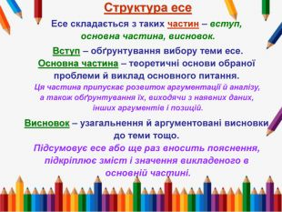  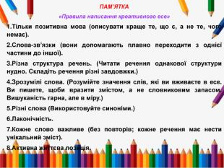  - Домашнє завдання:  Побудова есе на задану тему  Прочитай текст.  Хлопчики домовились зустрітися в неділю на стадіоні, щоб пограти у футбол.  Але Сашко полюбляє вранці поспати. Тому, проснувшись, почав розмірковувати – йти йому на стадіон, чи краще поніжитися в ліжку під ковдрою.  - Як порадиш вчинити Сашкові?  - Чи траплялися з тобою такі випадки?  На основі прочитаного тексту побудуй есе на тему «Що для тебе важливіше, домовленість із друзями чи власні бажання?».
Інформатика | Тема: Комп’ютерні презентації  Знайди зайве Червоний, жовтий, синій, рожевий.  - Яблуко, апельсин, слива, груша.  - Комп’ютер, миша, клавіатура, телевізор, системний блок.  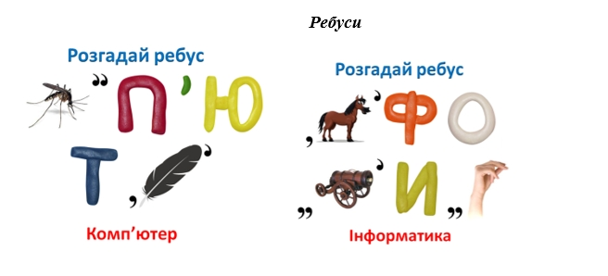  Завдання 1. Назвати об’єкти, які містяться на слайді.  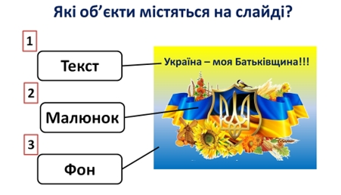  Завдання 2. Дати назву клавішам і назвати їхні функції при створення презентації  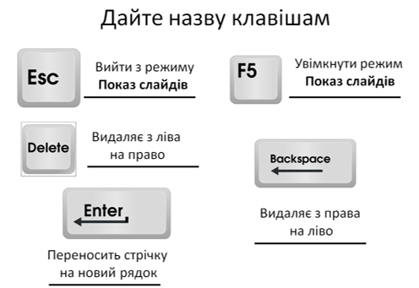  Завдання 3. Дати визначення термінам «редагування» і «форматування». У квадратиках вписати де відбулась яка дія і об’єднати стрілками за допомогою яких клавіш чи кнопок вона була виконана.  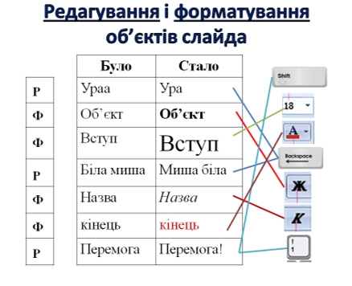
Читання | Відгадуємо загадки:  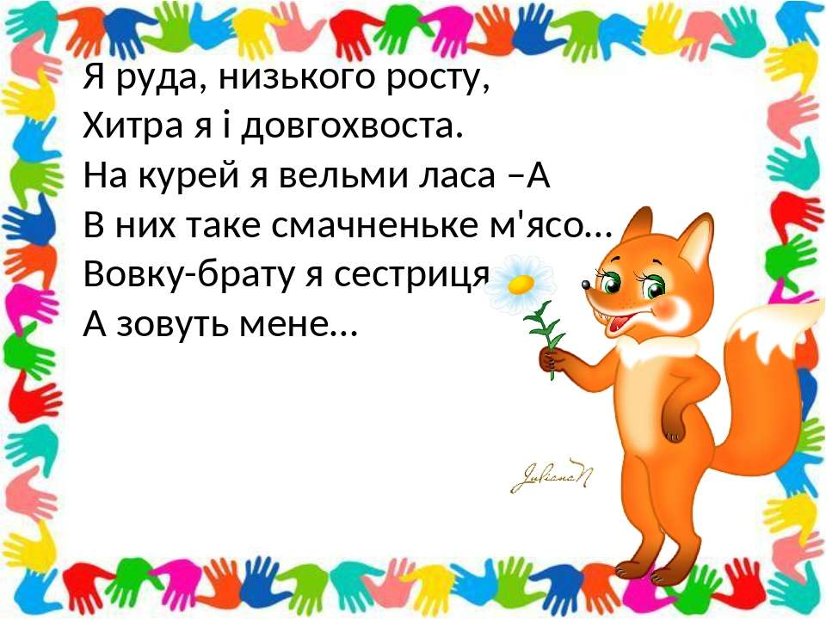  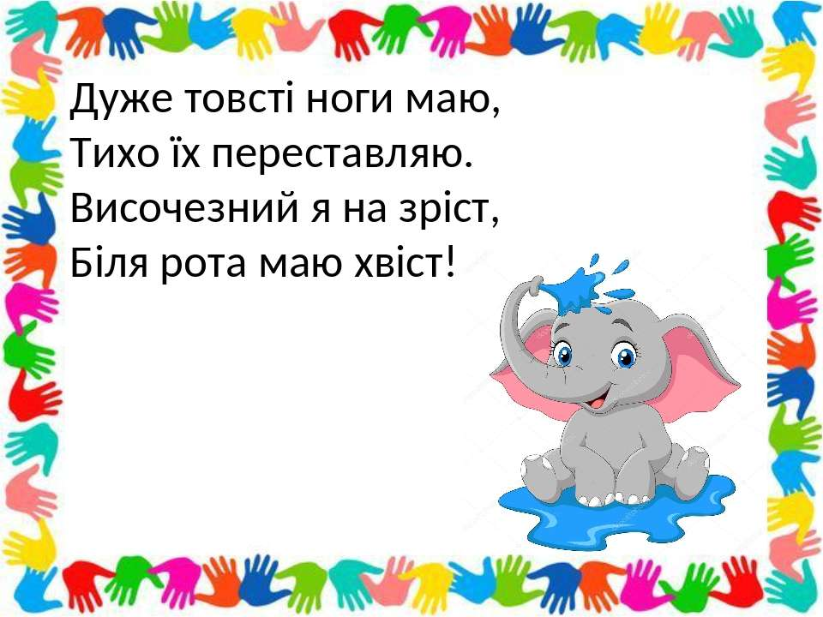  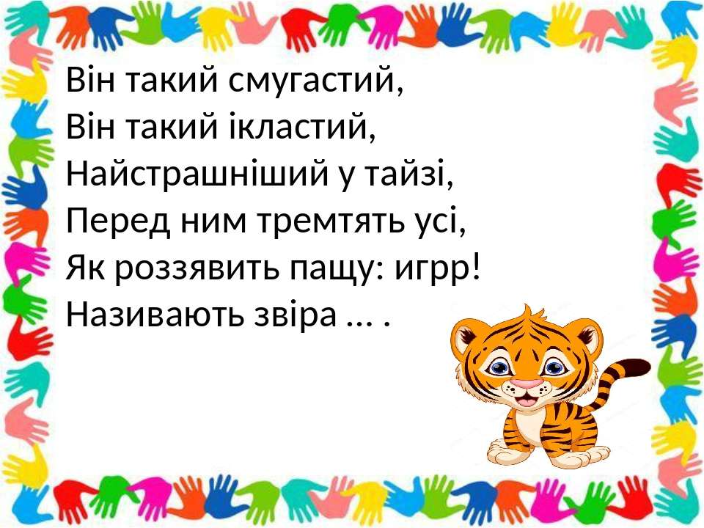  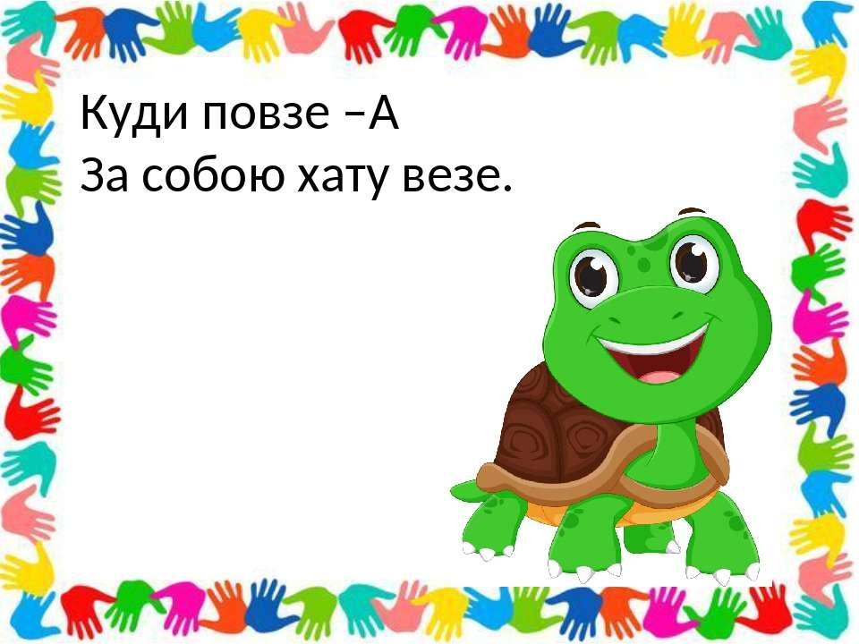  - Прочитай вірш « Про наших улюбленців».  - Що привернуло твою увагу?  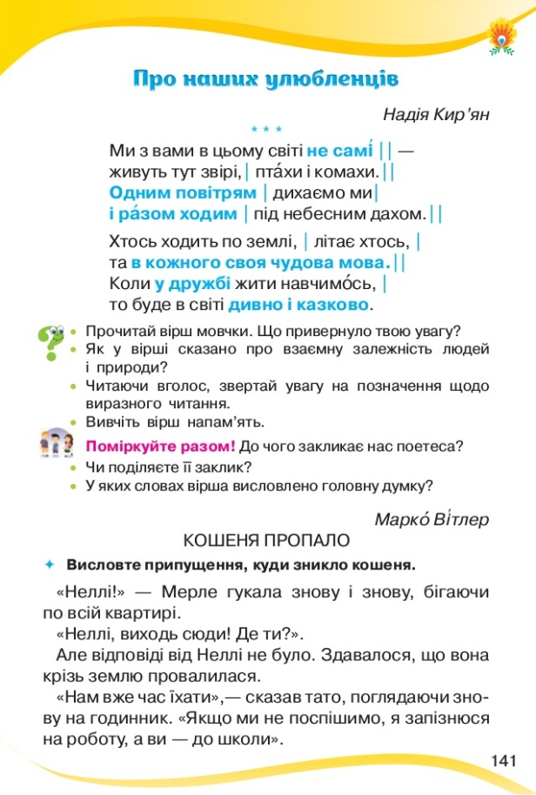  - Читаючи в голос, звертай увагу на позначення щодо виразного читання.
Я досліджую світ | 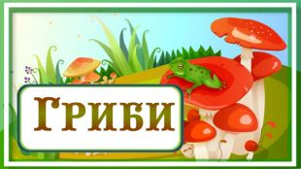  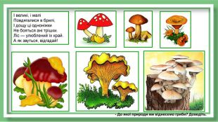  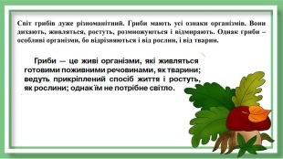  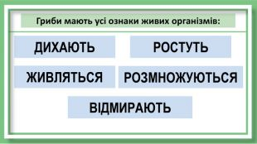  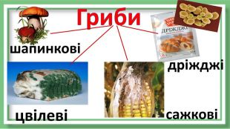  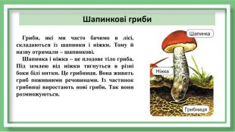  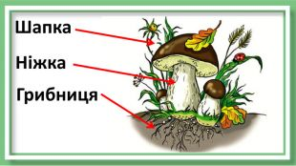  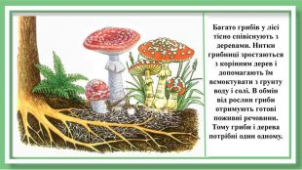  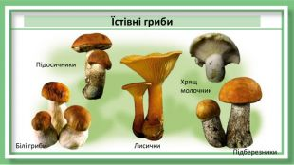  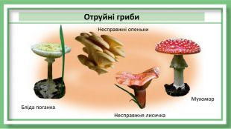  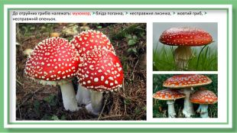  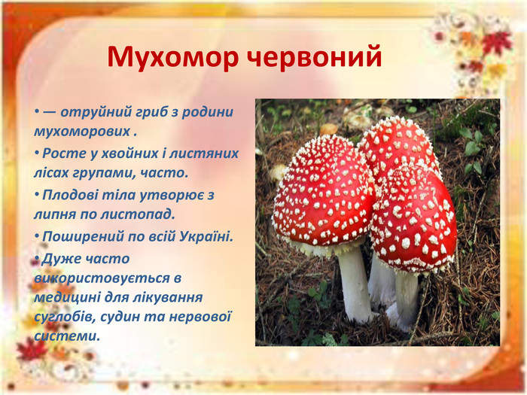
Руханка: | https://www.youtube.com/watch?v=pcLMi59Pqhw
Корекція розвитку: | 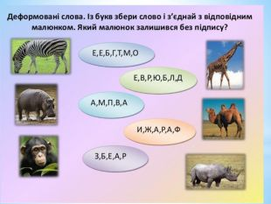  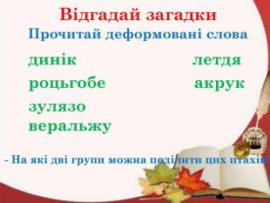  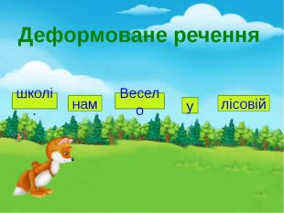  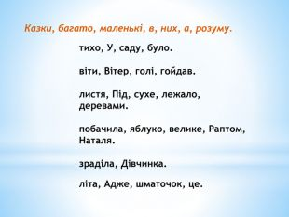

4 клас
Українська мова | Тема: «Роль однорідних членів речення, виражених прислівниками»  ст 169 Повторити правило про однорідні прислівники.  ст 171 Вправа 337 (за інструкцією)  Візьми до уваги !  За потреби звернутись ГДЗ Вакуленко Українська мова ,впр 337  Перегляд відеоролику :  https://www.youtube.com/watch?v=61SfQBRJcrs  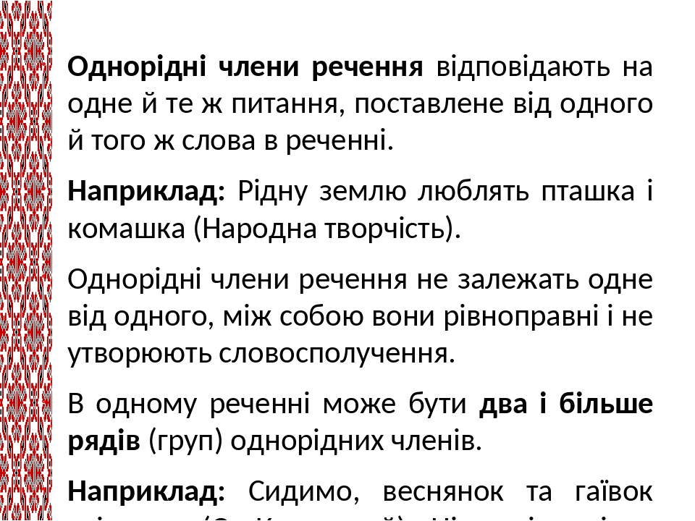  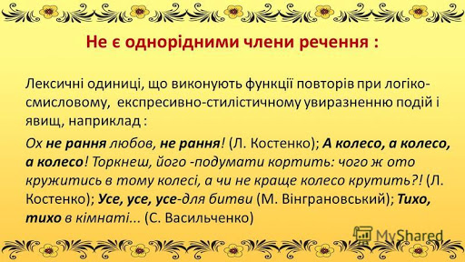  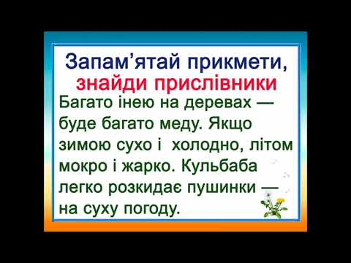
Математика | Тема: «Розвязування прикладів і задач»  Ст. 151; № 952 (розглянь усно)  № 953 (обчисли письмово)  № 954 (розвяжи задачу)  За потреби звернись ГДЗ Богданович Математика
Читання | Тема: Олександр Пушкін «Казка про царя Салтана» 2 частина  ст 139 -142  Прочитати, розглянути малюнки, ілюстрації до казки.  Дай відповіді на запитання (2,3,4,5)  Перегляд відеоролику : «Казка про царя Салтана»  http://moviestape.net/katalog_multfilmiv/multfilm/4489-kazka-pro-carja-saltana.html

